**Årsberetning**

**Trondheim Døves Idrettslag**



**2021**

**Minneord** 

***Henrik Ansgar Johan Hansen:***

22.02.1929 – 16.07.2021.

Han har vært medlem til sammen i 54 år. Han drev litt med friidrett bl.a. lengde.

Han hadde sittet i hovedstyret som formann, nestleder og kasserer. Henrik var også leder for døvehytta og drev med dugnad på døvehytta i noen år. Henrik var også lagleder for fotball i TDIL.

***Olaf Garberg:***

31.05.1939 - 29. 11. 2021.

Han hadde vært trofast medlem i 66 år. Han fikk mottatt æresmedlem i 1983 i forbindelse med TDIL sin 75 års jubileum på Lian restaurant.

Han tok 4 gull i slegge i Deaflympics. Tok mange medaljer i øvelser i friidrett DM, også på Nordisk mesterskap

Han kom på 6.plass i slegge i NM for hørende i 1966.

***Harry Jegersen****:*

17 10. 1938 - 22.12. 2021.

Harry hadde vært trofast medlem i 54 år, og han mottok tinnfat og diplom for 50 år som medlem på 110 års jubileumsfest på Scandic Solsiden hotell i 2018.

Han drev med friidrett og fotball.

**1. Sluttord**

Det har vært et merkelig år for alle våre aktive medlemmer. Aktivitet hadde vært lav. Årsmøtet ble heldigvis gjennomført den 19.juni med utsettelse en gang pga coronasituasjonen. Alle mesterskapene ble igjen utsatt til høsten. Vi gjennomførte Norgesmesterskap i futsal for døve og hørselshemmede på Kolstad Arena i september. Denne gangen var det bare herrelagene.

Det ble endelig gjennomført julebord etter 2 år. Vi overrasket tre medlemmer for 40 års trofaste medlemskap.

Det var et flott tiltak at Selsbakk IF i samarbeid med oss og Romoslia sportsklubb ordnet til allidrett for døve/hørselhemmede og kodabarn.

Trondheim Døves Idrettslag er viktig for oss alle, både aktive og passive medlemmer. Det er også viktig at vi bør ivareta den nye generasjon. De er vår fremtid. Bør jobbe med å rekruttere de unge spillerne.

Sportslig hilsen

Styret i Trondheim Døves Idrettslag

Mikal Urgård Tom Jonsson Trude Nilsen

sign sign sign

Arvid Støyva Elise Børseth

sign sign

Joachim Zielinski

sign

**2. Styrets sammensetning og øvrig organisasjonsplan**   
   
Leder: Mikal Urgård

Nestleder: Tom Jonsson

Sekretær: Trude Nilsen

Kasserer: Arvid Støyva

Styremedlem: Elise Børseth

Varamedlem: Joachim Zielinski

Valgkomité:

Medlem: Thomas Johannessen

Medlem: Tom Stian Halvorsen

Vara: Sissel Oline Hegdahl

Kontrollkomité:

Medlem: Tarjei Bern

Medlem: Stian Linn

Vara: Beate Hegdahl Solem

**Fotball herrer**

Lagleder: Blend Hamalaw

Medhjelper: Senjur Jasari

Medhjelper: Jonas Christiansen Vestengen

Statistikkfører: Stian Linn

**Fotball damer**

Lagleder: Heidi Penelope Ovesen Aasbø – NMH

Lagleder: Beate Solem – DCL og treninger

Statistikkfører: Unni Helland

**Bowling:**

Lagleder: Trude Nilsen

Medhjelper: Tom Jonsson

Statistikkfører: Trude Nilsen

**Barn - og ungdomskomiteen:**

Marita Løkken frem til 14.08.2021

Sissel Hegdahl

**Døvehyttekomiteen:**

Leder: Geir Willumsen

Medlem: Stian Linn

Medlem: Arne Karlsen

Medlem: Arvid Støyva

**Historiekomiteen:**

Leder: Geir Willumsen

Medlem: Mikal Urgård

**Sosiale Medier-komiteen:**

Leder: Elise Børseth

Medlem: Henrik Andersen

Medlem: Blend Hamalaw

**Materialforvalter:** Geir Willumsen

**Statistikkfører andre idrettsgrener**: Geir Willumsen

**Fondsstyret:**

Leder: Tore Solem

Medlem: Marita Løkken

Vara: Anita N. Jonsson

**3. Styrets arbeid**

**Styremøter**   
Det er avholdt 6 styremøter hvor 90 saker er behandlet.   
 

**AU-møter**   
Det er avholdt 1 AU-møter hvor 4 saker er behandlet.   
   
**Medlemsmøte**   
1 medlemsmøte er gjennomført.

**Representasjoner og andre oppgaver**   
Ledermøte i døveforening – november – rep: Arvid Støyva.

Lagleder for fotballgruppene for damer og herrer har hatt digitalt møte hos NFFH*.* 

**4. Aktivitet**

**Fotball damer**   
I 2021 har det vært mye endringer på grunn av Corona.

Vi har faste treninger hver tirsdag klokka 18.00-19.00 på Trondheim Spektrum med TDIL herrer. Det er bra oppmøte blant av alle spillere, og gjennomsnitt er det to jenter som deltar.

I NMH Trondheim ble det ikke gjennomført for damer, pga få lag. Det er to modige jenter som fikk muligheter å spille for herrer, TDIL B. Det er Nina Hegdahl Solem og Silje Marie Grønvik.

Kopier referat som ligger i Facebook gruppe: “Trondheim Døves Idrettslag Herrer” :  
​​B-laget åpnet første kampen med en surt nedbør tap mot Trondheim A, 8-1, men den gamle rustne motoren fra 1992 scoret først, nei ikke Opel Rekord, men Tom Inge viste ingen nåde da han satte inn 1-0 ledelse. Fra skrått hold.

Vi hadde flere sjanser til å score, men til slutt gikk strømmen og vi tapte 8-1.

Mot Oslo tapte vi 2-0, der spilte alle meget godt, en god forbedring fra forrige kamp. Der hadde vi mange muligheter, men det ville seg ikke.

Mot Sandefjord tapte vi 10-4, vi scooora 4!!!! En mer enn A-laget.

Scoringer signert Einar 2, Lasse 1 og Tarjei 1. Einar viser fortsatt at han kan. Har levert scoringer i hvert mesterskap han har vært med i.

Lasse gjorde comeback etter en stund borte fra banen, leverte en strøkent scoring fra 11-12 meter, skuddet opp i krysset, etter godt samspill me Marius.

Tidligere TDIL-keeper Stian ble stående å så på den vakre skuddet.

Tarjei - vært borte fra banen i et par år, og viser at han fortsatt vet hvor målet står, skjøt fra skrått, og ballen gikk i mål, det skal sies han feiret meget meget rolig.

Så mot Trondheim A igjen da - bronsefinale - der tapte vi 6-2, TO scoringer signert ei som er uredd, klinker til i dueller, taklinger, trener stort sett med gutta på trening, leverer jevnt og godt på trening der med dem, har utviklet seg steg for steg - meget ekstremt, og på damesiden er hun målscorer, har allerede vist det på herresiden i dag - Nina!

Fra oss er det;

- Fin innsats av alle, spesielt av Nina og Silje Marie som hiver seg med guttan. Var artig det her.

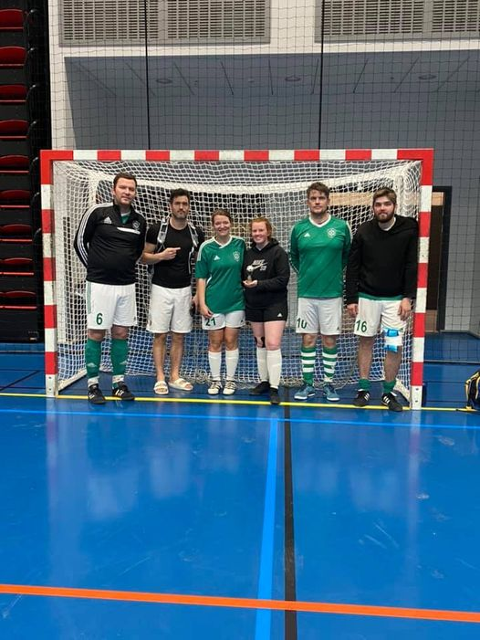

**Fotball herrer**   
Vi har faste treninger hver tirsdager kl18 til 19 på Trondheim Spektrum trente med damer også.

Meget bra oppmøte

Trondheim NMH i september 2021 var ok, men vi kunne gjøre bedre med resultater  
TDIL A tok bronse mot TDIL B.  
  
Her resultater i NHM :

Trondheim A - Trondheim B 8-1   
Sandefjord - Trondheim A 5-3   
Trondheim A - Oslo 1-1

Trondheim B - Oslo 0-2   
Sandefjord - Trondheim B 10-4

Bronsefinale: Trondheim A - Trondheim B 6-2

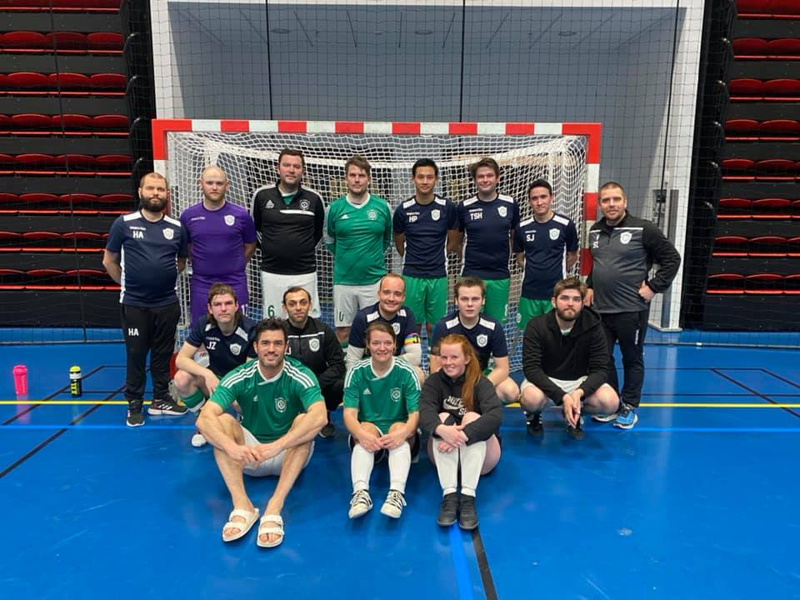  
Spillerne fra TDIL A og B

Henrik Andresen har gitt seg som trener etter NMH i Trondheim. Det er veldig trist å miste ham som trener. Jeg ønsker ham lykke til videre og ønsker ham velkommen tilbake en dag!   
  
Blend ble trener som foreløpig til februar 2022. Tom Jonsson blir vår nye trener og Geir Willumsen som assistenttrener. Blir spennende med ny trener og assistenttrener.

Vi er med bedriftsserien til futsal også.  
  
Her resultater i NHM fra november 2021 til NÅ:  
  
Nederlaget 9 – 3 TDIL

TDIL 4 – 3 Consto

Bisi Futsal 3 – 3 TDIL  
HNTV 6 – 2 TDIL  
Energi FK 0 – 1 TDIL  
  
Vi er på 7 plassen, men vi har 6 kamper igjen.

**Bowling**

**Kjægleknusern, 6 serier, 12-15.august**

5. Trude Nilsen 1139 poeng – snitt: 189,83

**Charles Minnecup, 6 serier, 12. september**

16. Trude Nilsen 984 poeng – snitt: 164,00

**Norges mesterskap i bowling i Tønsberg 8-10.oktober**

Grenland Bowlingklubb stod som teknisk arrangør. Mesterskapet ble holdt på Vallø bowlinghallen i Tønsberg. Det var 19 deltakerne på døvemesterskap; 12 herrer og 7 damer. Vi overnattet på Grand hotell i Åsgårdstrand.. Premieutdeling ble også på søndag på bowlinghallen for PP finaler.

Klasse: Lisens (for aktive spillere)

Double, damer, 6 serier AM

1. Trude Nilsen og Anita N. Jonsson 1985 poeng

Single, damer, 6 serier AM

1. Trude Nilsen 1089 poeng - snitt: 181,50

5. Anita N. Jonsson 896 poeng – snitt: 149,33

Single, herrer, 6 serier AM

6. Tom Jonsson 1013 poeng – snitt: 168,83

Semifinale, damer, 6 serierAM

1. Trude Nilsen 1089 + 1080 poeng – snitt: 180,75

2. Anita N. Jonsson 896 + 830 poeng – snitt: 143,83

Semifinale, herrer, 6 serier, AM

5. Tom Jonsson 1013 + 1927 poeng – snitt: 170,00

Round-Robin Final, damer, 6 serier, AM

1. Trude Nilsen 2169 + 1030 + 120(bonus) = 3319 poeng

Trude Nilsen, Trondheim Døves Idrettslag og Thore Liberg, Bekkelaget BK ble norgesmestre.

Neste NM for hørselshemmede/døve i 2023 blir i Trondheim på Dora bowling & Biljard AS.

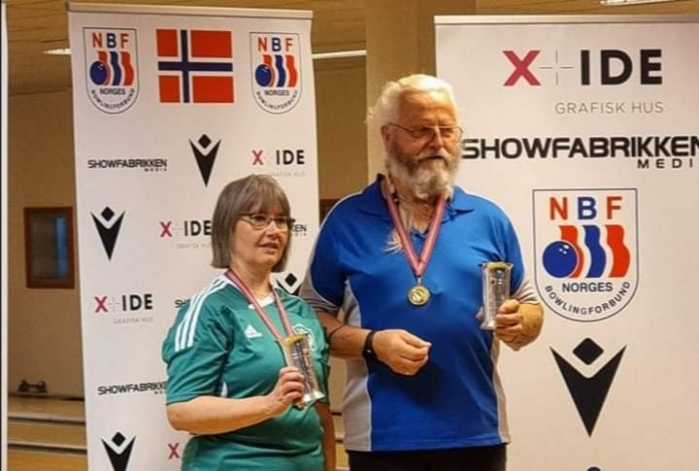

**Centrum Cup 2, 6 serier, 19.oktober**

13. Trude Nilsen 1026 poeng – snitt 171

**Siddis Cup, 8 serier, 30.oktober**

3. Trude Nilsen 1395 poeng – snitt; 174,38

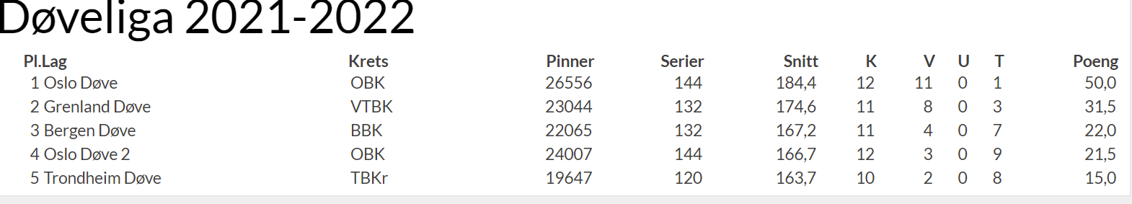

**Orientering**

Orienteringsbedrift fra april – okt. 2021 :

Geir Willumsen har vært eneste mosjon klasse herrer 55-60 år (aktiv) hos orienteringsbedrift for tdil, og han har vært 6 ganger gjennomført for bedriftskonkurransetrent og noe konkurranser. Det ble ingen sammenlagt poeng og premie avlyst pga korona. Og han har vært først bare trent i orientering.

16 april 2021:

O-trent sprint (NTNU) ca 36 min på 23 poster og ca 3,6 km.

29. april 2021:

Sprint cup1, Geir W. ble disk – 3,1 km og ca 29 min , kart: Stavset og treningkonkurranse «gjest».

11 mai 2021:

O-løpt (bedrift) , kart: Charlottelund, sprint 3,0 km og 13 poster tid: 31,00 .

18 mai 2021:

O-løpt (bedrift), kart: Gløshaug (NTNU) sprint 3,8 km og 15 poster tid: 38,54

25 mai 2021:

O-løpt (bedrift), kart: Østmarka (Lade) sprint 3,7 km og 15 poster tid: 32,43.

28 mai 2021:

O-løpt for Tr.heim open , og 3km tid: ca 30 min og disk og 19 poster.

Geir W. skulle o-løpt i høsten og men det var sessong er over pga skadet for kneet sin .

**Historie i TDIL**

Det har vært ikke noe spesielt i 2021, men Geir Willumsen og Mikal Urgård er gjenvalgt i historiekomiteen 2021. Det har vi ikke så mye diskutert pga korona tiden. Men jeg var litt noe plan og så på hva vi trenger noe verdi på Døvehytta for ting som skal samle fremover. Så vi motta fra A.C. Møller om pokaler fra skolemesterskap, skidag, m.m., som mange døve var på Døveskolen minne tiden. Den lå i skapet på møterommet.

Geir Willumsen fortalte noe spesielt to person fra Henrik Hansen og Olaf Garberg minneord – og ser etter på Årsberetning første siden. Geir W. fortalte også om det var artig hvem som største lenger trofast medlemskap og litt fortiden hvem har vart NM for døve/hørselshemmede i bowling og futsal i 2021. Det er alt som sagt det.

**Arrangementer**   
Grillfest på døvehytta 14.august

NMH i futsal på Kolstad Arena 18-19. september

Julebord på døvehytta 4.desember

**Oppmerksomhet og gaver**   
*40 års trofast medlemskap*

Gotthard Langeland, medlem fra 1979

Geir Willumsen, medlem fra 1980

Arnt Saur, medlem fra 1981

*Blomster eller pengegave i forbindelse med dødsfall*

Henrik Hansen

Olaf Garberg

Harry Jegersen   
   
**Utmerkelser**   
*Årets ildsjel*: Henrik Andersen*.*  
   
**5. Døvehytta Granly**     
Døvehyttekomiteen har bestått av Geir Willumsen, ny leder, Arvid Støyva, Stian Linn og Arne Karlsen, Arvid Støyva har vært ny utleieansvarlig for døvehytta i 2021 for halvt år fra sept. til des. Vi i hyttekomiteen har vært 1 gang møte og 1 gang hastemøte i 2021.

Det har vært ikke så mye oppgaver arbeidet på Døvehytta pga korona periode. Så det var hyggelig at mange har kommet på besøk på Søndag cafe/vanlig åpen cafe med skriftlig skjerma, vasket hendene og avstand, og samtidig begrense antallet på Døvehytta. Så vi i hyttekomiteen jobbet litt med å fjerne bort ved til jord og la stå til den forsvinner selv. Rest noe bra, frisk ved også og lukt var bra så vi beholder det til det trengs. Så vi ryddet litt, noen ting kastet utenfor vedbod foreløpig til vi finner tidspunkt som skal kjøres til Sandmoen senere. Så vi vedlikehold/kontroll for å se om noe er ødelagt eller løs, så vi kan reparere så godt vi kan. Det er viktig at vi må alltid se på hver gang vedlikehold og gamle bod noe små bli betong «gulvet» og bli ikke ferdig enda. Vi i hyttekomiteen + hoved styret fra kontaktperson har vært samtalemøtet med brannvesen tilsyn og firesafe AS kom og sjekket til syn på Døvehytta i nov/des. Det ble ikke godkjent noe på Døvehytta. Så det bør endres og får ny anlegg varsel. Vi skal ha samtale med dem senere , å få avklart dette kostet, derfor påbud plikt hensyn til utleie og andre arrangement. Det har vært service kontroll, vært sjekket til varmepumpe, og rense helt i orden. Vi er ferdig skiftet ny brannslukketapparat 4 stk. på Døvehytta. Da vi ferdig levert snøfreser, og fikset noe småfeil. Skiftet tennpluggen, tau til starteren som var ødelagt. Det er viktig å passe på å vedlikeholde snøfreser hos service hvert år.

**Utleie av Døvehytta Granly**

Geir Willumsen har vært som utleieansvarlig til omtrent slutten av oktober.

Arvid Støyva har etterfølger fra omtrent slutt fra oktober med og videre til.

Det var lettere å bruke med faktura i Visma og god oversikt.

I løpet av år det har vært 13 ganger å leie hytta og 7 har avbestilt på grunn av

pandemien.

I situasjonen av smitte var variere og ettersom restriksjonene fra regjeringen

TDIL fikk coronakrisepakker ,men vår klubb tapte så omtrent dobbel av beløpet av

pakker som det skulle vert dersom avbestilling skulle ikke gjennomført  
Vaktmesterboligen   
   
**6. Økonomi**    
Vi har mottatt koronakrisepakker, husleieinntekter fra «vaktmesterbolig», LAM midler, Grasroten og momskompensjon. Utleieinntekter fra døvehytta begynte å bli øke. Det viser seg også at det var lav aktivitet i regnskapet samme som 2020, men det hadde begynt å bli aktivitet fra høsten. Det ble overskudd på kr 151 585,78 pr. 31.12.21. Laget har ikke gjeld. 

**7. Medlemstall**

Betalende medlemmer – rapporterte til NIF pr 31.12.XX.

|  |  |  |  |  |  |  |
| --- | --- | --- | --- | --- | --- | --- |
| Medlemsutvikling | 2020 | 2021 |  |  |  |  |
| Fotball | 26 | 18 |  |  |  |  |
| Bowling | 3 | 3 |  |  |  |  |
| Standard medlem | 61 | 59 |  |  |  |  |
| Sum | 90 | 80 |  |  |  |  |

**8. Regnskap**

Regnskap og balanse blir sendt ut til mail til medlemmer via klubbadmin.   
 